1. Siapakan 5 kalimat reflektif yang maknanya tentang
- -Keimanankeyakinankepada Allah
- -Keinsyafanataupertaubatan
- -Kesyukuran
- -Istiqomah
- -Sabar
- -Doadll
- -Kalimat boleh kata-kata mutiara atau puisi reflektif
2. Susunlah rencana untuk memperbaiki diri, apa saja yang akan di lakukan?
3. Buatlah daftar mimpi yang ingin dicapai dan bagaimana cara mencapainya, termasuk bagaimana cara mendekatkan diri pada Allah agar mimpi tercapai..
4.Peserta melaksanakan sola tlail pada pukul 03.00

Jawaban :
- Keimanan ibarat akar dari pohon, yang bisa membawa pertumbuhan baik bagi pohon. Semakin iman kuat terlihat dari perilakunya, implementasi perbuatannya. Ibarat rumah, iman seperti pondasi, pondasi tdk boleh rapuh. Pembentukan Iman itu butuh proses, agar iman bisa menjadi landasan dan keyakinan seorang muslim.
Pembentukan iman itu agar tertancap kuat harus melalui proses berpikir, merenungi, mengamati, mantafakuri, tentang fakta penciptaan langit dan bumi. Muslim dianjurkan untuk merenungi dari mana kita berasal, ada apa di balik manusia, alam, dan kehidupan, bahwa dibalik semua itu ada penciptanya, Allah SWT, maka ada keyakinan dalam diri kita kepada Allah SWT.
Iman tidak cukup dalam lisan tapi juga dibuktikan dengan perbuatan. Bagaimana mendapat iman yg kokoh , QS Al Imron 190-191:
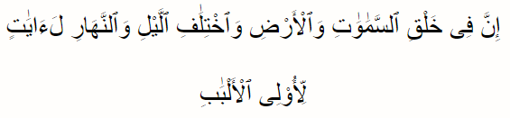
"Sesungguhnya dalam penciptaan langit dan bumi, dan silih bergantinya malam dan siang terdapat tanda-tanda bagi orang-orang yang berakal." (QS. Ali Imran: 190)
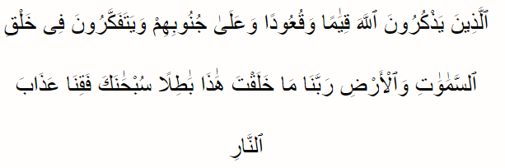
"(yaitu) orang-orang yang mengingat Allah sambil berdiri atau duduk atau dalam keadan berbaring dan mereka memikirkan tentang penciptaan langit dan bumi (seraya berkata): “Ya Tuhan Kami, Tiadalah Engkau menciptakan ini dengan sia-sia, Maha suci Engkau, Maka peliharalah Kami dari siksa neraka." (QS. Ali Imran: 191)
- Lebih taat dalam menjalankan kewajiban sebagai ciptaan Allah SWT, menjalankan perintah dan menjahui larangannya, istiqomah dalam berjilbab dan bermusabah diri
- Salah satu mimpi ingi memberangkatkan keduau orang tua saya kembali ke tanah suci melalui umroh/haji kembali. Selalu dalam setiap sholat saya meminta agar selalu diberikan rejeki untuk bisa mewujudkan mimpi saya

